MEDIENINFORMATION
ASMPT präsentiert neuen Bestückkopf SOLO für KI-Server-Anwendungen
Neue Dimensionen bei BGA-Größe und -Gewicht sicher beherrschen
München, 21 Oktober 2026 – ASMPT SMT Solutions, globaler Markt- und Technologieführer für integrierte Hard- und Softwarelösungen in der Elektronikfertigung, erweitert mit dem neuen Bestückkopf SOLO sein Lösungsportfolio für die Fertigung komplexer Leiterplatten für KI- und High-Performance-Computing-Anwendungen (HPC). Der speziell für die prozesssichere Bestückung besonders großer und schwerer Prozessor-BGAs entwickelte Bestückkopf kommt zunächst auf der SIPLACE SX zum Einsatz. Er verarbeitet Bauelemente mit Abmessungen von bis zu 240 × 240 Millimetern und einem Gewicht von heute bereits über 2 Kilogramm, in Kürze sogar bis zu 5 Kilogramm.
Der wachsende Bedarf an Rechenleistung für KI-Anwendungen treibt die Entwicklung hochintegrierter Multi-Die-Module voran. Mehr Transistoren, höhere Speicherbandbreiten und tausende Stromversorgungs- und Signalanschlüsse machen die Prozessor-BGAs zunehmend komplexer, größer und schwerer. Lagen noch vor rund einem Jahr große Prozessor-BGAs bei etwa 150 × 150 Millimetern und 500 Gramm, erreicht die nächste Generation bereits bis zu 240 × 240 Millimeter und zwei Kilogramm – rund das 2,5-Fache der Fläche und das Vierfache des Gewichts. Um der Dynamik des KI-Marktes gerecht zu werden, hat ASMPT innerhalb eines halben Jahres einen komplett neuen Bestückkopf SOLO entwickelt und die perfekte Antwort für die Handhabung der immer größeren und teureren Prozessoren parat.
Spezialist für große und schwere Prozessor-BGAs
Der neue Bestückkopf SOLO ist gezielt für die Abholung und Bestückung von Prozessor-BGAs dieser Größen- und Gewichtsklasse ausgelegt. Technische Basis ist eine neue Einzelsegment-Architektur mit verstärkter und versteifter Achse. Auch die Verbindung zwischen Bestückkopf und Portal sowie die Schnittstelle zwischen Pipette und Segment wurden auf die höheren mechanischen Belastungen ausgelegt. Die maximale Bestückkraft beträgt 200 Newton. Konstruktiv ist der Kopf bereits für künftig deutlich schwerere Bauelemente bis hin zu 5 Kilogramm vorbereitet.
Die hochkomplexen Prozessoren können einen Wert von mehr als 20.000 US-Dollar erreichen und müssen entsprechend sicher gehandhabt werden. Die Pipetten werden auf die jeweilige Gehäuseoberfläche abgestimmt und berücksichtigen Bereiche, die bei der Abholung nicht berührt werden dürfen. Auch die Massenträgheit der großen BGAs lässt sich bei den Bewegungsprofilen berücksichtigen. So können Beschleunigungs- und Drehbewegungen auf das jeweilige Bauelement individuell abgestimmt werden.
Der Bestückkopf SOLO übernimmt den letzten Schritt
Auf einem KI-Server-Board ist der Prozessor nur eines von vielen Bauelementen. Zuvor müssen tausende ICs, Kondensatoren, Steckverbinder und kleinste passive Bauelemente verarbeitet werden. Dafür lassen sich auf SIPLACE Bestückautomaten in einer SMT-Linie unterschiedliche Bestückköpfe kombinieren: Der CP20 übernimmt die schnelle Bestückung kleinster Standardbauelemente, der CPP deckt ein breites Bauelementspektrum ab und der TWIN VHF verarbeitet besonders große, schwere und ungewöhnlich geformte Bauelemente. Die hochwertigen Prozessor-BGAs kommen erst am Ende des Bestückprozesses an die Reihe. Diesen besonders kritischen Schritt übernimmt der neue Bestückkopf SOLO und sorgt für die sichere Abholung und präzise Bestückung der großen und schweren Bauelemente.
Prozesssicherheit über die gesamte Linie
Die Bestückung der großen Prozessor-BGAs ist nur ein Teil des Fertigungsprozesses. Auch Materialzuführung, Leiterplattenhandling und Qualitätskontrolle müssen auf die besonderen Anforderungen der KI-Server-Anwendungen ausgelegt sein. Die SIPLACE SX bietet dafür die erforderlichen Funktionen: Heavy-duty Conveyor übernehmen den sicheren Transport großer und schwerer Leiterplatten, während SIPLACE Smart Pin Support die Leiterplatten zuverlässig abstützt und so Durchbiegungen und Vibrationen während der Bestückung vermeidet. Vor der Bestückung des Prozessors können kritische Leiterplattenbereiche, insbesondere unmittelbar im Bestückbereich des Prozessors, auf Fremdkörper sowie Spacer auf Anwesenheit und korrekte Position kontrolliert werden. Nach der Abholung werden die BGA-Anschlüsse optisch geprüft; optional lässt sich zusätzlich die Koplanarität der Lötkugeln per 3D-Lasertriangulation vermessen. Mit dem Bestückkopf SOLO hält die SIPLACE SX jetzt auch mit der rasanten Entwicklung bei Größe und Gewicht von Prozessor-BGAs Schritt.

Verfügbares Bildmaterial
Folgendes Bildmaterial steht druckfähig im Internet zum Download bereit:
https://kk.htcm.de/press-releases/asmpt/

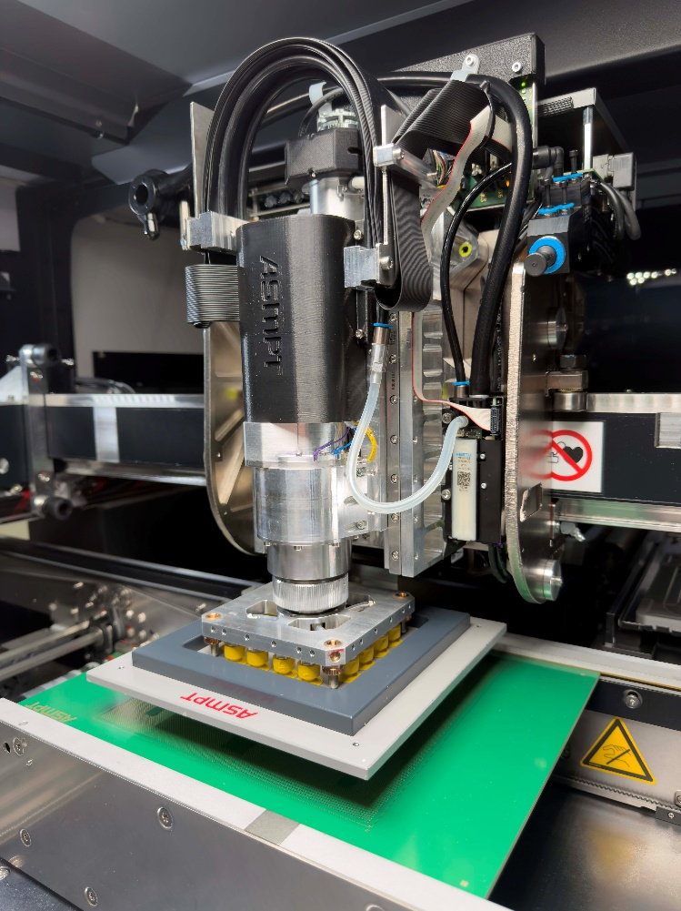

Der neue Bestückkopf SOLO von ASMPT wurde speziell für die Bestückung besonders großer und schwerer Prozessor-BGAs entwickelt.

Bildquelle: ASMPT

Über ASMPT Limited („ASMPT“)
ASMPT mit Hauptsitz in Singapur ist weltweit führender Anbieter von Hard- und Softwarelösungen für die Semiconductor- und Elektronikfertigung. Das Portfolio von ASMPT umfasst die Bereiche Semiconductor Assembly & Packaging sowie SMT (Surface Mount Technology) und bietet ein breites Spektrum an Lösungen für die Steuerung von Fertigungsprozessen sowie für das Assembly und Packaging empfindlicher elektronischer Komponenten für eine Vielzahl elektronischer Endgeräte. Engste Zusammenarbeit von ASMPT mit seinen Kunden und kontinuierliche Investitionen des Unternehmens in Forschung und Entwicklung tragen erheblich dazu bei, dass ASMPT innovative und kosteneffiziente Lösungen und Systeme anbietet, mit denen Anwender höhere Produktivität, höhere Zuverlässigkeit und verbesserte Qualität erzielen. ASMPT ist ein Gründungsmitglied des Semiconductor Climate Consortium.
Mehr Informationen zu ASMPT finden Sie auf asmpt.com.

Das Geschäftssegment ASMPT SMT Solutions
Der Auftrag des Geschäftssegments ASMPT SMT Solutions ist der Support, die Implementierung und die Realisierung der Intelligent Factory bei Elektronikfertigern weltweit.
ASMPT Lösungen unterstützen auf Linien- und Fabrikebene mit Hardware, Software und Services die Vernetzung, Optimierung und Automatisierung von zentralen Workflows und erlauben Elektronikfertigern somit den schrittweisen Übergang zur Intelligent Factory mit dramatischen Verbesserungen bei Kennzahlen/KPIs für Produktivität, Flexibilität und Qualität. Mit seinem ganzheitlichen und offenen Automatisierungskonzept öffnet ASMPT seinen Kunden die Tür zur wirtschaftlich sinnvollen Automatisierung ganz nach ihren individuellen Bedürfnissen – modular, flexibel und herstellerunabhängig.
Das Produktangebot umfasst Hard- und Software wie SIPLACE Bestückautomaten, DEK Lotpastendrucker, das SPI-System Process Lens sowie die WORKS Software Suite. Mit WORKS bietet ASMPT Elektronikfertigern hochwertige Software zur Planung, Steuerung, Analyse und Optimierung aller Prozesse auf dem Shopfloor. Zentrales Strategieelement bei ASMPT ist dabei die enge Zusammenarbeit mit Kunden und Technologiepartnern.
Mehr Informationen zu ASMPT SMT Solutions finden Sie auf smt.asmpt.com.
Pressekontakte:
Global ASMPT Press Office
ASMPT Limited
Susanne Oswald
Rupert-Mayer-Straße 48
81379 München
Deutschland
Tel: +49 89 20800-26439
E-Mail: susanne.oswald@asmpt.com
Website: asmpt.com

HighTech communications GmbH
Barbara Ostermeier
Brunhamstraße 21
81249 München
Deutschland
Tel.: +49 89 500778-10
E-Mail: b.ostermeier@htcm.de
Website: www.htcm.de

